Jak ukryć mankamenty figury?
Jak ubierać się modnie do swojej sylwetki?

Zbyt długa szyja, masywne biodra, niekształtne łydki, oponka na brzuchu – choć każda z nas jest piękna, zawsze znajdziemy tę jedną rzecz, której w sobie nie lubimy. Walcząc z mankamentami figury nie musimy jednak rezygnować z najnowszych krzyków mody i ubierać się jedynie w stare, sprawdzone już fasony. Zobacz więc, w jaki sposób ubierać się modnie do swojej sylwetki!

Nieznośna oponka
Jeśli od lat walczysz z wystającym brzuchem i nawet szczupłe nogi i ramiona, kształtne piersi czy smukła szyja nie są ci w stanie tego zrekompensować, to bardzo prawdopodobne, że masz figurę tzw. jabłka. Na szczęście moda jest dla ciebie łaskawa! Kobiety o figurze jabłek lub te, które mają co nieco do ukrycia w obwodzie, świetnie prezentują się w modnych od kilku sezonów spodniach z wysokim stanem! Te prasowane w kant w połączeniu z wyższym obcasem dodatkowo podkreślą talię i optycznie wydłużą nogę. Jeśli stawiasz na bardziej kobiecy look, wypróbuj tuniki i dopasowane sukienki – najlepiej te wykonane z lekkich lejących się materiałów jak jedwab czy krepa.

Ramiona sportowca
Jeśli problemem, z którym borykasz się, stojąc przed szafą i szukając stylizacji idealnej, są zbyt szerokie ramiona – mamy dla Ciebie rozwiązanie! Odpowiednio dobrany dekolt optycznie zwęzi ramiona, nadając im bardziej smukłego kształtu. Dekolt w literę V lub okrągły przy koszuli o lejących się rękawach w połączeniu z jednolitą marynarką z pewnością okaże się strzałem w 10! Przy wyborze sukienek unikaj tych rozkloszowanych, z opuszczanymi ramiączkami czy bufkami – to one będą odpowiadać za podkreślenie szerokości twoich ramion.
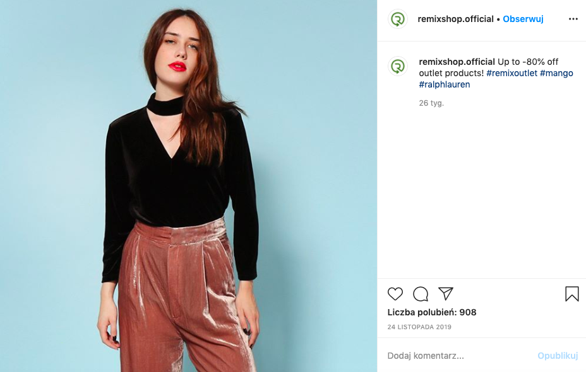
https://www.instagram.com/p/B5PaahmAZMR/

Za szeroko w biodrach
Dzwony, jeansy boyfriendy czy kielichowate kuloty – jeśli walczysz z szerokimi udami, wybieraj przede wszystkim luźne i rozszerzane w udach fasony spodni. Poszerzany dół połącz z kurtką lub sportową marynarką sięgające za linię bioder. W ten sposób przykryjesz biodra, delikatnie wydłużając całą sylwetkę. Poszukując sukienek, zwróć uwagę na te rozszerzane ku dołowi, o kroju litery A lub jednolite sukienki-kopertówki z zaznaczonym dekoltem.
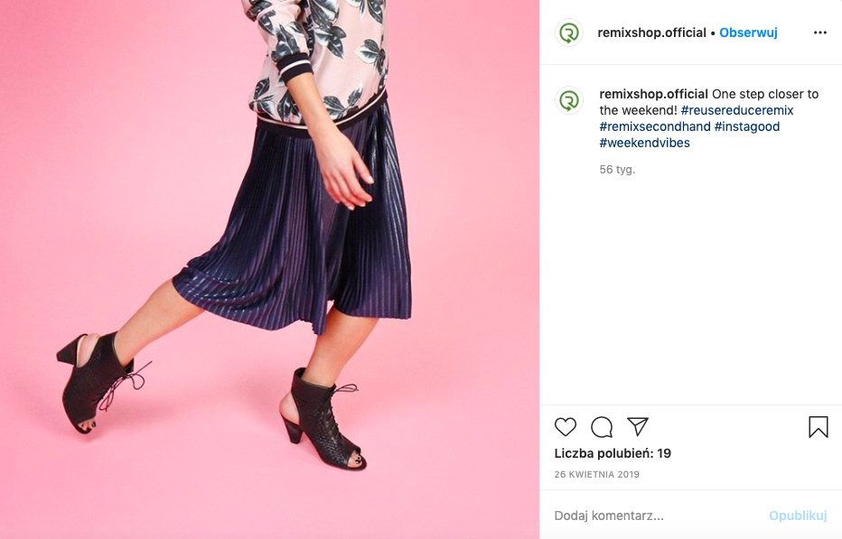
https://www.instagram.com/p/BwtafeSFCnW/

Problematyczne łydki
Choć spodnie rurki już na dobre zagościły w naszych szafach, wiele z nas nie może sobie na nie pozwolić. Powodem są zbyt masywne łydki, nastręczające licznych problemów szczególnie przy zakupie zimowych kozaczków pod kolano. Jest jednak sposób, aby zakryć ten mankament naszego ciała – spodnie w kant o podwyższonym stanie! Ten krój nie tylko optycznie wydłuży sylwetkę i nada ci eleganckiego looku, ale również odciągnie uwagę od łydek. Jeśli jesteś fanką sukienek postaw na te o rozkloszowanym dekolcie (tzw. dekolt carmen lub łódka). Wypróbuj ich połączenia z rajstopami o skośnych prążkach lub delikatnych ozdobnych szwach.

Pamiętaj, że zakupy – szczególnie te dopasowane do potrzeb twojej sylwetki – mogą być nie tylko przyjemnością, ale również sposobem na ekologiczne podejście do mody! Ubrania o wyższej jakości będą ci służyć latami, ale również sprawią, że nie będziesz musiała stale wymieniać garderoby. Jeśli natomiast czujesz potrzebę zmiany, sprawdź co z twojej szafy, mogłoby już przydać się komuś innemu. W poszukiwaniu ideału i oszczędności koniecznie sprawdź ofertę secondhandów i outletów online, takich jak remixshop.com, które poza markową odzieżą w promocyjnych cenach oferują również możliwość sprzedaży swoich niechcianych fatałaszków.

